,,O” – 15.04.2020 – czwartek ,,Na podwórku”
Dzień dobry przedszkolaki !
Wszyscy gotowi do pracy? Dzisiaj poznamy nową literkę oraz przypomnimy sobie piosenkę i potańczymy razem z kaczuszkami!.
- Na dobry początek dnia trochę gimnastyki. Zróbcie :
- ,,rowerki” (połóżcie się na plecach, nogi unieście do góry i naśladujcie jazdę na rowerku)
- stańcie na jednej nodze i policzcie do 10, następnie na drugiej i znów policzcie do 10.
- 10 ,,pajacyków’’.

- Teraz poznamy nową literkę ,,f, F”. Wysyłam filmik, który uważnie oglądnijcie. Dowiecie się jak ona wygląda, czy jest spółgłoską czy samogłoską oraz w jakich wyrazach występuje (filmik wysyłam na grupę Messenger).

- Spróbujemy utrwalić nowo poznaną literkę:

- Rozglądnijcie się po domu i poszukajcie przedmiotów, w nazwach których występuje literka ,,f” – na początku, w środku lub na końcu słowa.
- Spróbujcie ułożyć ją z klocków lub guzików albo innych dostępnych w domu przedmiotów.

- Aby troszkę odpocząć, potańczcie i pośpiewajcie do piosenki ,,Kaczuszki”.
https://www.youtube.com/watch?v=zW1_ANe0l94

- 6 i 5-latki - czas na naukę pisania literki ,,F,f”. Najpierw napiszcie ją paluszkiem na stole, następnie w powietrzu, a na końcu weźcie do rączki ołówek i spróbujcie napisać po śladach i samodzielnie na karcie pracy, którą wysyłam albo w zeszycie.

- 4 latki – ułóżcie dowolne puzzle, które macie w domku.

- Wysyłam też czytankę i czekam na filmiki od Was, na których pokażecie mi, jak Wam idzie czytanie.

Pozdrawiam Was gorąco Pani Edytka

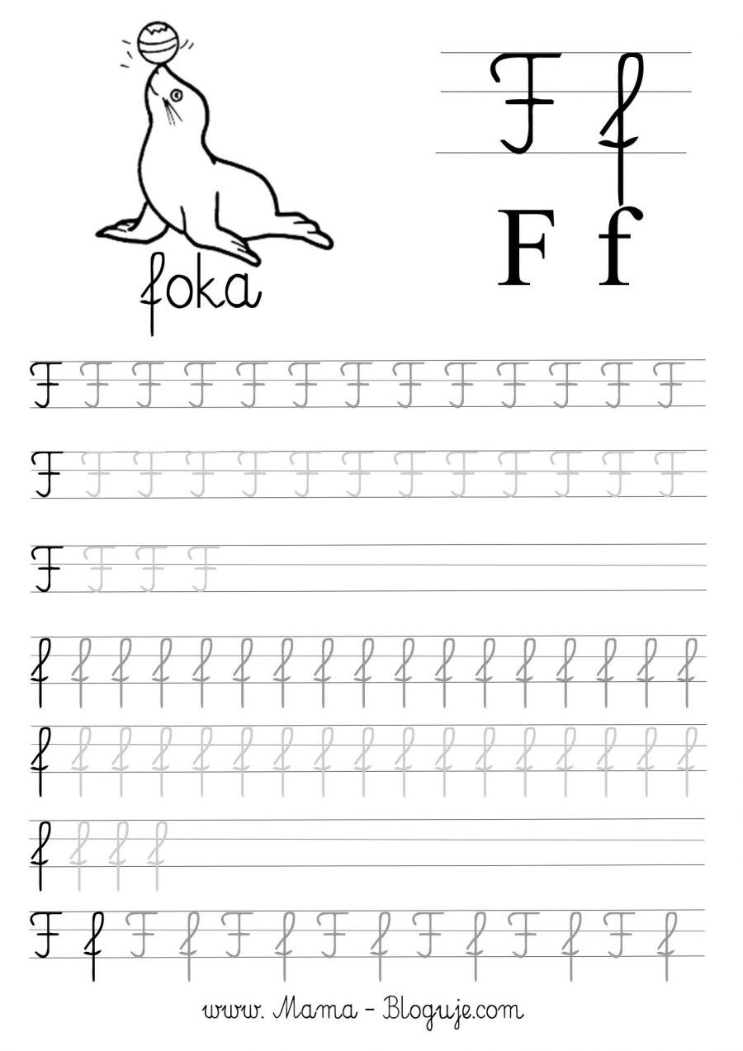
Fa af fe ef fi if fo of fu uf fy yf fala sofa

Franek ma farby i blok. To farby kolorowe. On zrobi rysunek. To prezent dla Ali. Franek to brat Ali. Ala i Franek byli w ZOO. Stali na placu obok fosy. Tam była foka. Ona fikała i robiła fale. To namalował Franek.

